**PONTIFÍCIA UNIVERSIDADE CATÓLICA DE MINAS GERAIS**

**PRÓ-REITORIA DE PESQUISA E PÓS-GRADUAÇÃO**

**DIRETORIA DE EDUCAÇÃO CONTINUADA**

**Curso/Oferta:** Arquitetura de Software Distribuído – Oferta 11

**Disciplina:** Arquitetura de Front-End

**Professor:** Rommel Carneiro

**Data:** 23/06/2018

Samuel Barcelos Lorentz

Felipe

# **Relatório de otimização de sites**

Avaliação de desempenho inicial

Audits:

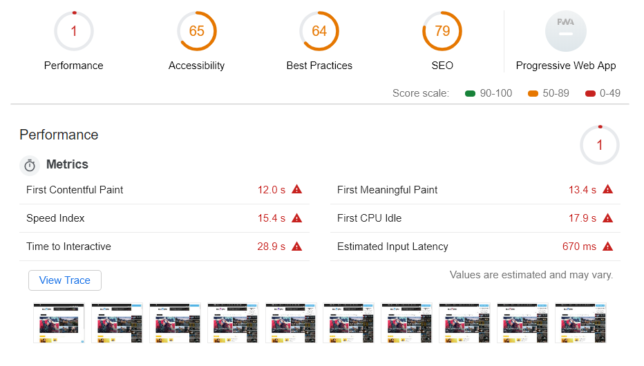

Network:



Estágio 1: Estratégias de compactação

Instalação do plug-in Grunt para fazer uma verificação de classes não utilizadas e compactar o arquivo style.css;

Original:

style.css = 31kb

A.styles-4.7.css = 2kb

A.style-8.7_d91.css = 1040kb

Compactado:

style.css = 127kb

Compressão de Imagens

Original:

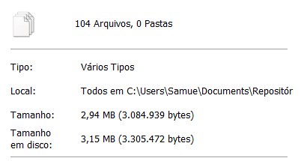

Compactado:

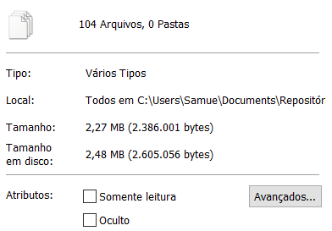

FALTA GZIP e REMOVER REGRAS JS

Resultados Estágio 1

